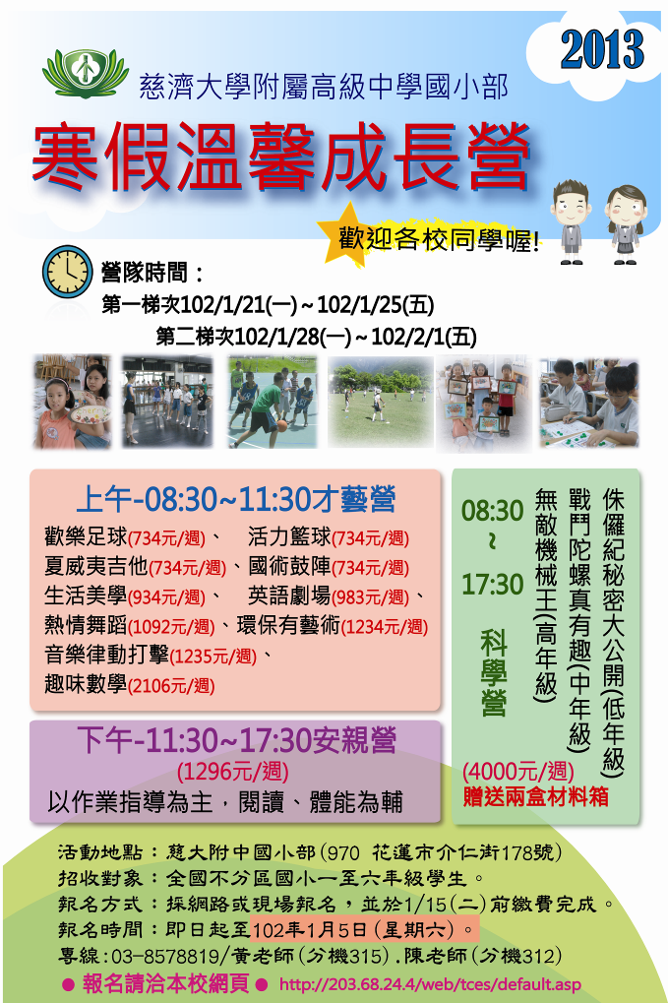
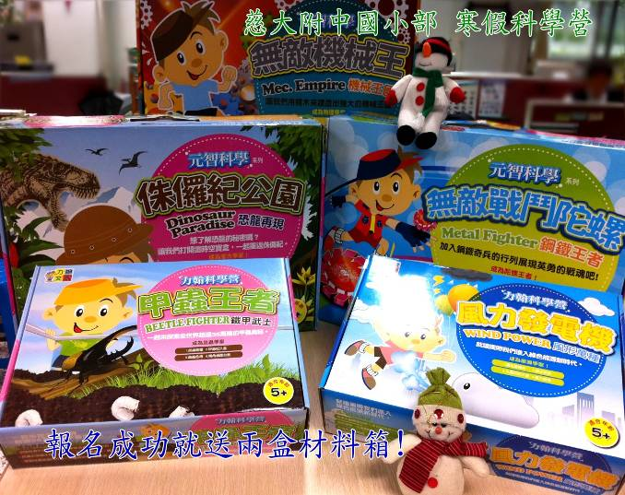

- 科學營(含午餐，餐具請自備)： 08:30~17:30 ※以上活動費用均內含保險費。
主題名稱 | 招收對象 | 費用/週 | 師資 | 課程內容簡介
侏儸紀秘密大公開  +甲蟲王國 | 一、二年級 | 4000元/週  含兩盒材料箱 | 元智大學科學教育團隊 | 課程中，不僅可讓小朋友成為考古學家，探索其中的奧妙，還可實際挖掘、組裝並修復恐龍骨骼模型，實際體驗考古的樂趣喔!
戰鬥陀螺真有趣+風力發電機 | 三、四年級 | 4000元/週  含兩盒材料箱 | 元智大學科學教育團隊 | 戰鬥～開始！在戰鬥陀螺營裡，小朋友會學到許多關於陀螺的知識，認識戰鬥陀螺的原理後，老師還要告訴小朋友關於風的故事。
無敵機械王+燃料電池車 | 五、六年級 | 4000元/週  含兩盒材料箱 | 元智大學科學教育團隊 | 無敵機械王科學營將告訴小朋友槓桿原理及運用，我們學會了機械原理後，老師還要告訴我們~綠能科技，讓我們認識電池的原理及製作，還能產生電力讓你的小車會運轉喔!!

